**Проект «Веселая математика»** 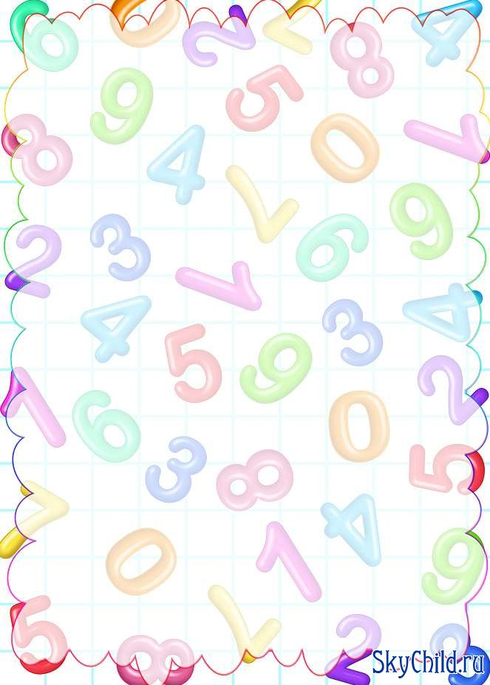

**Паспорт проекта:** Проект по формированию элементарных математических представлений предназначен для детей второй младшей группы и реализован в МБДОУ «Детский сад № 20».

Данный проект разработан с учетом возрастных особенностей детей данного возраста и спланирован с учетом тематических занятий формированию элементарных математических представлений (Е.В.Соловьева «Математика и логика для дошкольников»).

Тип проекта - познавательный, исследовательский, творческий

По числу участников – групповой

Продолжительность проекта - краткосрочный (октябрь 2016 –ноябрь 2016г.)

Участники проекта **-** воспитатели, дети 4-го года, родители.

**Предполагаемые результаты:**

* Дети проявляют интерес к различным формам работы;
* Знакомятся с некоторыми геометрическими фигурами;
* Знакомятся с понятиями: верхний, средний, нижний;
* Получают представления о форме, величине, цвете предметов;
* Развивают инициативу, мелкую моторику рук, речь, внимание, память, наблюдательность, любознательность, фантазию;
* Проявляют умение конструирования с помощью геометрических фигур.

**Этапы реализации проекта:**

***Iэтап: Организационно – информационный:***

* Подбор и изучение и научной и методической литературы;
* Планирование предстоящей деятельности, направленной на реализацию проекта;
* Обеспечение дидактического комплекса для реализации проекта;
* Выявление компетентности родителей и вовлечение их в процесс реализации проекта.

*** II этап: Практический*:**

* Реализация плана проекта “ Веселая математика ”;
* Различные формы работы с детьми;
* Взаимодействие с родителями по реализации проекта.

***III Этап: Заключительный:***

* Фотовыставка продуктов проекта;
* Подведение итогов;
* Заключительное мероприятие в рамках проекта.

**Перспективы развития проекта**

* Дальнейшая непрерывная систематическая работа на ФЭМП

у детей младшего дошкольного возраста;

* Дополнение системы дидактическими играми и материалами;
* Продолжение работы по использованию проектных технологий по развитию ФЭМП.

**Цель проекта:**

Создание условий для организации работы, направленной на повышение уровня математических представлений детей младшего дошкольного возраста

**Задачи проекта:**

1.Создать спокойную игровую среду для организации игр по развитию ФЭМП детей;

2.Разработать методическое сопровождение к организации игр по развитию ФЭМП детей;

3.Приобщить родителей к организации игр, в семье и в детском саду.

**Методическое сопровождение:**

В.А.Деркунская «Проектная деятельность дошкольников» М. 2013 год;

Е.В.Соловьева «Математика и логика для дошкольников» М. «Просвещение» 1999 г;

Е.В.Соловьева «Моя математика» М. «Просвещение» 2006 г;

Н.И.Касабуцкий, ГН.Скобелев, А.А. Столяр, Т.М.Чеботаревская «Давайте поиграем» М. «Просвещение» 1991 г.;

Видеопрезентации «Цвета»;

Дидактические игры.

**Октябрь.**

Первая неделя проекта:

* Знакомство с геометрическими фигурами: круг, треугольник, квадрат, прямоугольник;
* Просмотр видео презентации «Цвета»;
* Словесная игра «Птичка»;
* Дидактическая игра «Цвета».

Вторая неделя проекта:

* Составление совместного коллажа (аппликация) «Красный»;
* Просмотр видео презентации «Цвета 2»;
* Работа с геометрическими фигурами (деревянный набор)
* Дидактическая игра «Контуры».

Третья неделя проекта:

* Игра с кирпичиками «Разная дорога: длинная-короткая, широкая-узкая»;
* Составление совместного коллажа (аппликация) «Желтый»;
* Дидактическая игра «Часть и целое»;
* Работа с деревянными геометрическими фигурами- конструируем солнышко, ракету, машинки.

Четвертая неделя проекта:

* Составление совместного коллажа (аппликация) «Синий»;
* Игра с геометрическими фигурами «Конструктор»;
* Дидактическая игра «Цвета 2»;
* Знакомство с понятиями: большой-маленький, высокий-низкий, толстый-худой;
* Домашняя работа с родителями : Игра «Как зовут мальчиков?».

**Ноябрь**

Первая неделя проекта:

* Дидактическая игра «Почини одеяло»; (аппликация)
* Словесная игра «Снеговики»;
* Беседа «Такие разные гномики» ;
* Лепка «Бублики для гномиков»;

Вторая неделя проекта:

* Дидактическая игра «Магазин»;
* Словесная игра «Птичка»;
* Сюжетно-ролевая игра «Мы едем в гости по мосту» ;
* Игра с геометрическими фигурами «Конструктор».

Третья неделя проекта:

* Дидактическая игра «Сложи Петрушку»;
* Дидактическая игра «Магазин»;
* Домашняя работа с родителями : «Снеговик»

Четвертая неделя проекта:

* Фотовыставка деятельности по проекту;
* Заключительное мероприятие в рамках проекта.

«Снеговики» Приложение №1.

Цель: Развитие внимания и наблюдательности у детей.

Правила игры: Нужно внимательно посмотреть на рисунок и указать, чем отличаются снеговики друг от друга.

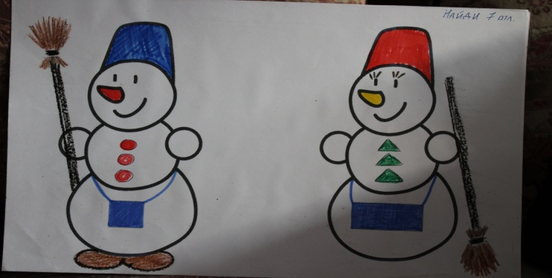Игрушка зайчика:

«Вот зайчишка у реки

Встал на задних лапках..

Перед ним снеговики

С метлами и в шапках.

Заяц смотрит, он притих,

Лишь морковку гложет,

Но что разного у них-

Он понять не может.

Внимательно посмотрите и помогите зайчику понять, что разного у этих снеговиков. Сначала посмотри на шапки….

«Птичка» Приложение фото.

Цель: Пространственное представление.

Применение предлогов для развития речи: под, на, рядом с..,за.

Правила игры: Ребенок «Птичка» сидит возле ребят пока они говорят слова:

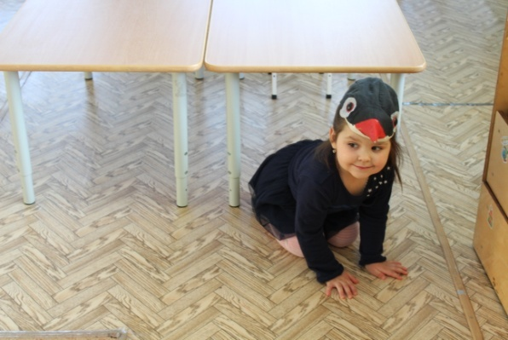«Села птичка на окошко,

Посиди у нас немножко,

Посиди не улетай-

Улетела птичка-Ай», птичка должна улететь и спрятаться так, чтобы дети её видели.

- Куда улетела птичка?( вопрос воспитателя)

- Под стол….и т.д. - Отвечают дети.

«Мальчики» Приложение №2

Цель: Развивать представления: высокий, низкий, маленький, толстый.

Правила игры: заранее выполняется рисунок с мальчиками.

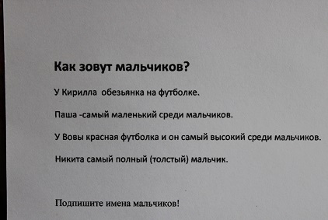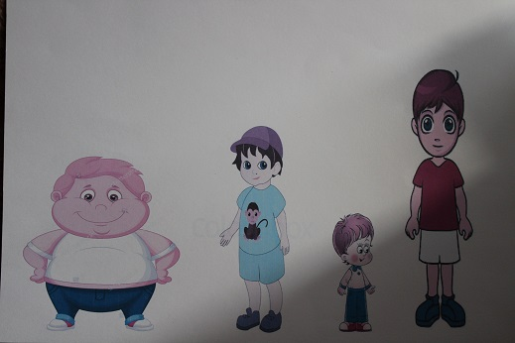

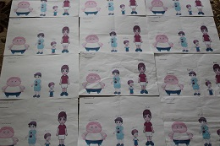

«Конструктор» Приложение фото

Цель: знакомство с геометрическими фигурами. Умение разложить фигуру.

Игровой материал. Разноцветные фигуры.

Правила игры: Обращение к детям со словами и демонстрируя на первый раз взрослому:

Взял треугольник и квадрат,

Из них построил домик.

И этому я очень рад:

Живет теперь там гномик.

Треугольник(3)

И иголочка.

У нас получается

Красивая елочка.



Квадрат, прямоугольник, круг,

Еще прямоугольник и два круга..

И будет очень рад мой друг:

Машину ведь построил я для друга. И т.д.

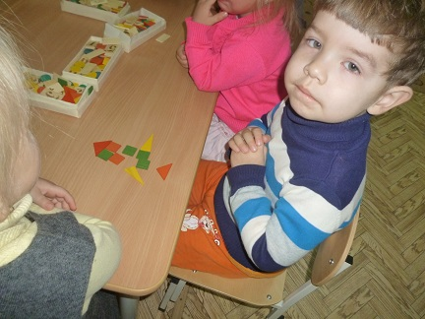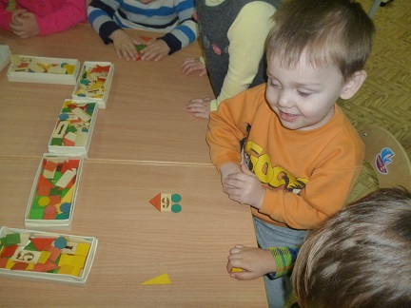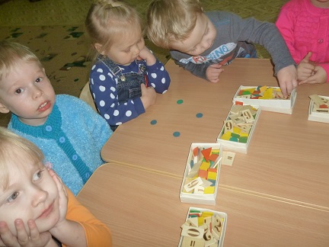

«Почини одеяло» Приложение №3

Цель: знакомство с геометрическими фигурами. Умение подобрать по форме.

Игровой материал. Разноцветные фигуры и рисунок.

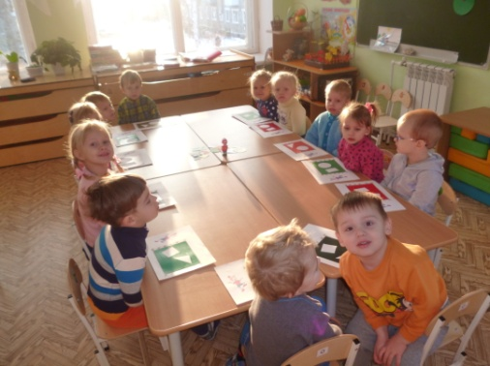Правила игры: С помощью фигур закрыть белые «отверстия». Игру построить в виде рассказа.

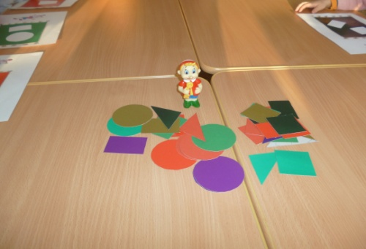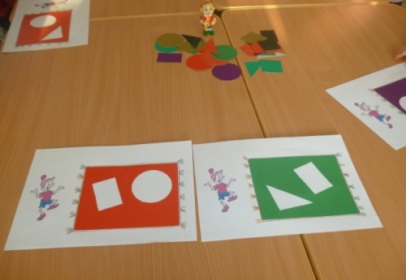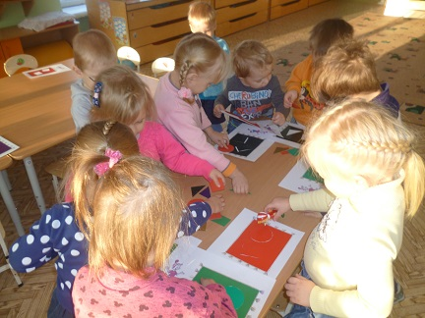

 «Магазин» Приложение № 4

Цель: Развитие внимания и наблюдательности. Знакомство с понятиями: верхний, средний, нижний, сколько..

Игровой материал. Рисунок с 3 полками, картинки игрушек.

Правила игры: С помощью игрушек заполнить витрину - полочки в магазине. Игру построить в виде рассказа.

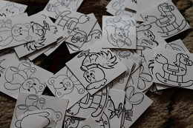

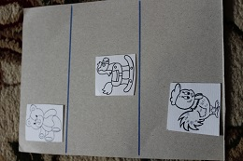

Коллаж «Цвета»; «Гномики»

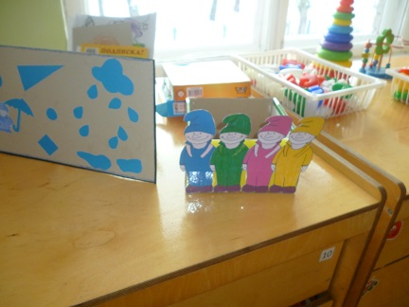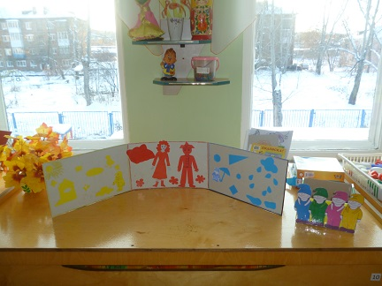

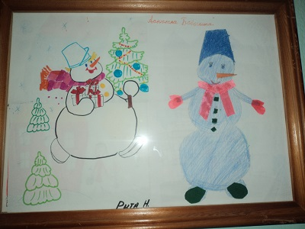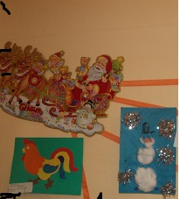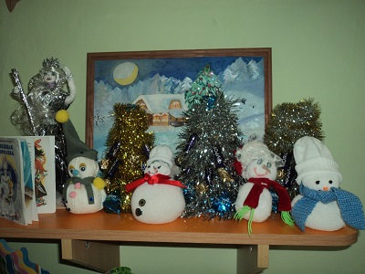Работа с родителями «Снеговики»

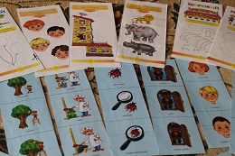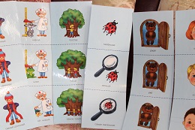 Дидактические карты

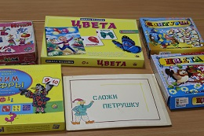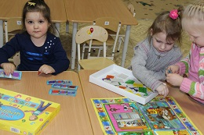Дидактические игры

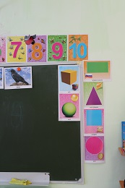Демонстрационный материал